TT
Témazáró dolgozat Hálózati Gyakorlat Név: …………………………………………………………
A feladat áttekintése

Ez a feladat összegzi azokat az ismereteket, amit eddig tanultunk a Hálózat II. Gyakorlatban. Ezek alapján a feladat a következő: megtervezzen és megvalósítson egy hálózatot, valamint elvégezze az esetleges hibák elhárítását.
A feladat megoldásához a szükséges eszközök helyes kábelezésének használatával, elkészítésével és csatlakoztatásával kapcsolatban korábban elsajátított készségeiket használja fel.

Az esettanulmány során a következőket kell elvégezni:
- A diagram és a kísérőszöveg alapján el kell készítenie a hálózat fizikai elrendezését, topológiáját Packet Tracert segítségével.
- IP címszámítást kell készíteni az interfacek beállításához
- Helyesen meg kell adnia a forgalomirányítók alapkonfigurációját.
- Tesztelni kell a létrehozott topológiát
- Létre kell hoznia azoknak forgalomirányítóknak és interfészeknek a hozzáférés-vezérlési listáját (ACL), amelyeken erre szükség van.
- Tesztelnie kell minden összeköttetést és hozzáférés-vezérlési listát (ACL), és el kell hárítania az esetleges hibákat.
- El kell készítenie az előírt formátumú részletes dokumentációt, amint az a feladatokat bemutató részben szerepel.
  - Az elkészült PT munkát természetesen menteni is kell: sajatnev.pkt
  - Dokumentálni kell az IP címszámítást

A feladat leírása, ezt kell elkészítened

Láthatók rajta az egyes telephelyeken tervbe vett forgalomirányítók, hubok, kapcsolók, összeköttetések, valamint a kiszolgálók és a munkaállomások.
A Center telephelyen lévő kiszolgáló egy webkiszolgáló, amelyet csak ennek az összekapcsolt hálózatnak a munkaállomásai érnek el. A Center telephelyen használt munkaállomás szolgál az összekapcsolt hálózat minden forgalomirányítójának felügyeletére.
A topológiát valósítsa meg a Packet Tracert -tel
IP-címzés
Az alapszintű terv immár elkészült, így a csoportvezető azzal bízza meg, hogy alakítsa ki az új összekapcsolt hálózat prototípusát.
Tervezze meg az IP cím kiosztást a megadott cím osztályból, úgy hogy alhálózatokat tervez.

A topológiában tűntesse fel az IP címeket (host, router, átjáró)
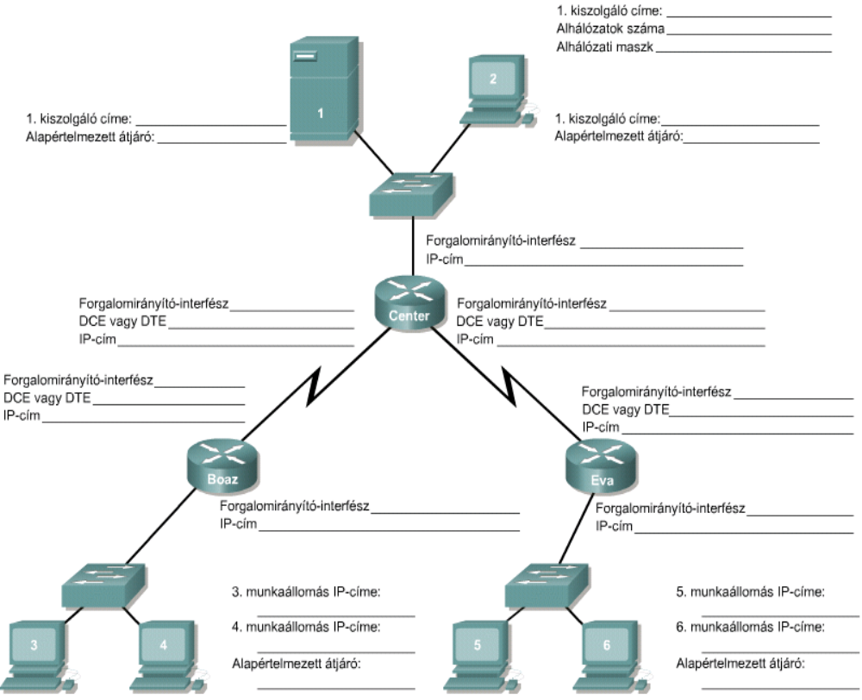
IP-címzés tervezése

Hálózati cím: Maszk: Osztály:
IP cím tartomány:

Subnet bit: (Maskbit: ) Subnetmask:

Subnet bit térképe:

Max subnet: Max host:

 | Hálózat ID | Tartomány (Range) | Üzenetszórás (Broadcast)
0
1
2
3
4
5
6
7

A forgalomirányítók és a munkaállomások alapszintű konfigurálása
Miután a csoportvezető ellenőrizte a prototípus kábelezését, a feladatod, hogy hozd létre a forgalomirányító és a munkaállomások alapkonfigurációját. A topológia és a tervezési lapok alapján hozd létre a forgalomirányító alapkonfigurációját! Az alábbi teendőlista segít nyomon követni a konfigurálási folyamat menetét.

 | Router 1 | Router 2 | Router 3
Állomásnév | Boaz | Center | Eva
Fa 0/0 IP-címe
Fa 0/1 IP-címe
Fa 0/0 leírása
Fa 0/1 leírása
* – szükség szerint
** - szükség szerint bővíthető
Végezze el Packet Tracerben az interfacek, irányító protokollok és hálózatok beállítását
Tesztelje az adatforgalmat a ping segítségével
Mentse a munkáját
Hozzáférés-vezérlési listák
Ezen utasításokat próbáld ki a már kész feladatoknál!
Az ACL-ekhez a következő feltételeket kell figyelembe venni:
- A 2. munkaállomás és az 1. fájlkiszolgáló a felügyeleti hálózatban található. A felügyeleti hálózat minden eszköze hozzá tud férni a teljes hálózat minden más eszközéhez.
- Az Eva és Boaz nevű LAN munkaállomásai saját alhálózatukon kívül kizárólag az 1. fájlkiszolgálóhoz férhetnek hozzá.
- Mindegyik forgalomirányító jogosult telnetkapcsolatot létesíteni a többi forgalomirányítóval, és elérheti a hálózat minden eszközét.
Mielőtt konfigurálnád az ACL-eket a forgalomirányítókon, ellenőrizd, hogy teljesülnek-e az alábbi tesztfeltételek, és győződj meg róla, hogy az ACL-ek a várakozások szerint fognak működni:
Létesíts telnetkapcsolatot a Boaz forgalomirányítóról az Eva forgalomirányítóval | SIKERES
Létesíts telnetkapcsolatot a 2. munkaállomásról a Boaz forgalomirányítóval | SIKERES
Létesíts telnetkapcsolatot a 2. munkaállomásról a Boaz forgalomirányítóval | SIKERES
Pingeld meg az 5. munkaállomásról az 1. fájlkiszolgálót | SIKERES
Pingeld meg a 3. munkaállomásról az 1. fájlkiszolgálót | SIKERES
Pingeld meg a 3. munkaállomásról a 4. munkaállomást | SIKERES
Pingeld meg a 2. munkaállomásról a 3. munkaállomást | SIKERES
Pingeld meg az Eva forgalomirányítóról a 3. munkaállomást | SIKERES
Pingeld meg a Boaz forgalomirányítóról az 5. munkaállomást | SIKERES

